
生物医学工程与技术创新学院
2025生物医学工程专业本科培养方案
一. 学科专业简介
复旦大学生物医学工程研究始于1972年，是国内起步最早的单位之一，1996年获准成立生物医学工程硕士点，2000年获准成立生物医学工程一级学科博士授予点，2003年获批建立生物医学工程博士后流动站，建立起从本科到硕士点、博士点、博士后流动站的完整人才培养体系。生物医学工程学科是上海市重点学科、上海市高校一流学科(B类)，也是复旦双一流建设学科“生物医学工程与精准医疗技术”、复旦大学集成芯片与系统全国重点实验室的重要组成部分。主要研究方向包括医学影像与人工智能、生物医学传感技术与芯片、生物医学数据学等。
二. 培养目标
按照“宽口径、厚基础、重能力、求创新”的人才培养要求，以“2+X+Y”（2是通识和专业教育，X是多元发展路径，Y为融合创新能力）为途径，培养适应未来需要的、具有“国家意识、人文情怀、科学精神、专业素养、国际视野”的全面发展的生物医学工程专业领军人才，能够在未来的关键领域从事科研教学、技术开发和管理等工作。培养学生优秀的思想道德素质和完善的世界观、优秀的科学素养和创新精神、开阔的国际视野和充分的交流合作能力，为未来世界的发展和国家的重大战略需求做好充分的准备。
三. 基本要求
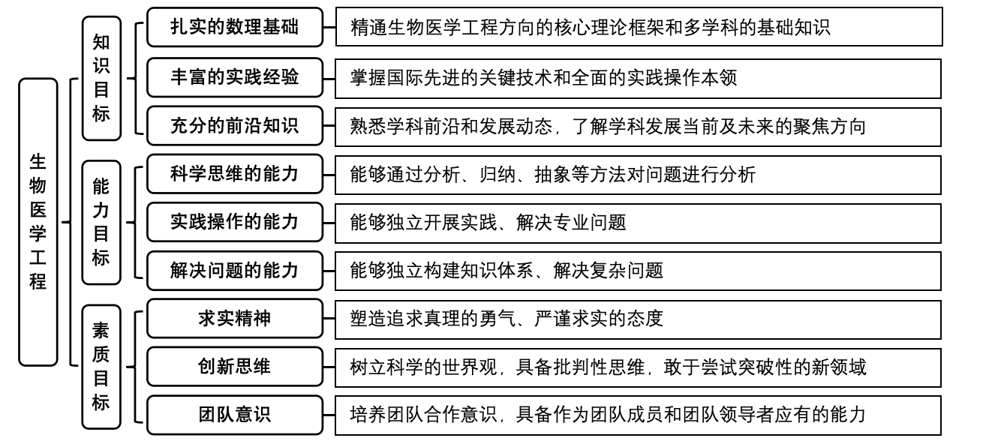
四. 修业要求
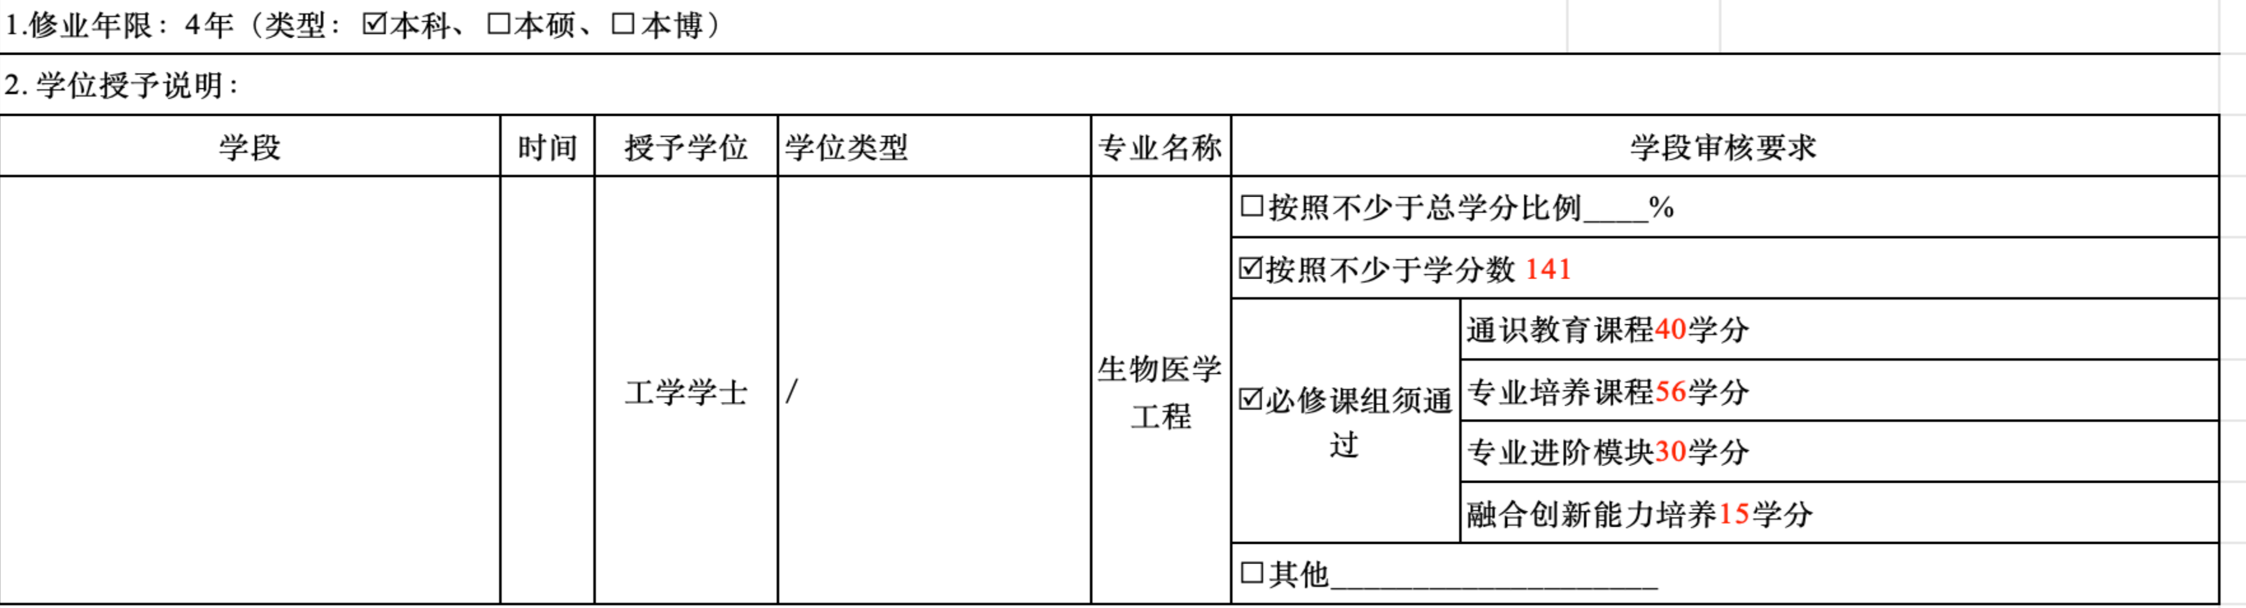
五. 学分要求
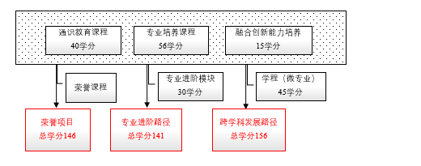
- 专业进阶路径：141学分
本路径学生需修满教学计划规定的141学分（含实践学分不低于35学分；含美育学分不少于2学分，其中至少在“美学和艺术史论类”或“艺术鉴赏和评论类”课程中修读1学分，并至少参与一项艺术实践活动；劳动教育不少于32学时，并满足劳动周教育要求），包括通识教育课程40学分、专业培养课程56学分、专业进阶模块修读30学分、融合创新能力培养15学分。
- 本科荣誉项目：146学分
在专业进阶路径基础上，修读本培养方案中的荣誉课程不少于5门课。荣誉项目课程设置和修读要求见“生物医学工程与技术创新学院本科荣誉项目实施方案”。
- 跨学科学发展路径：156学分
本路径学生需要完成156学分，包括包括通识教育课程40学分、专业培养课程56学分、融合创新能力模块15学分，修读跨学科学程（微专业）45学分。

六. 学位要求
在4年级结束时，如达到学士学位要求者理授予工学学士学位。
（1）修满规定的学分，达到本科教学培养方案规定的各项要求。
（2）以符合学生毕业时所在专业教学培养方案规定的所有课程的有效成绩为准计算平均绩点，且此平均绩点大于或等于2.0。
（3）在此基础上，达到“本科荣誉证书”获得条件的授予“本科荣誉证书”。具体要求见“生物医学工程与技术创新学院本科荣誉项目实施方案”。
七. 课程体系与科研训练体系
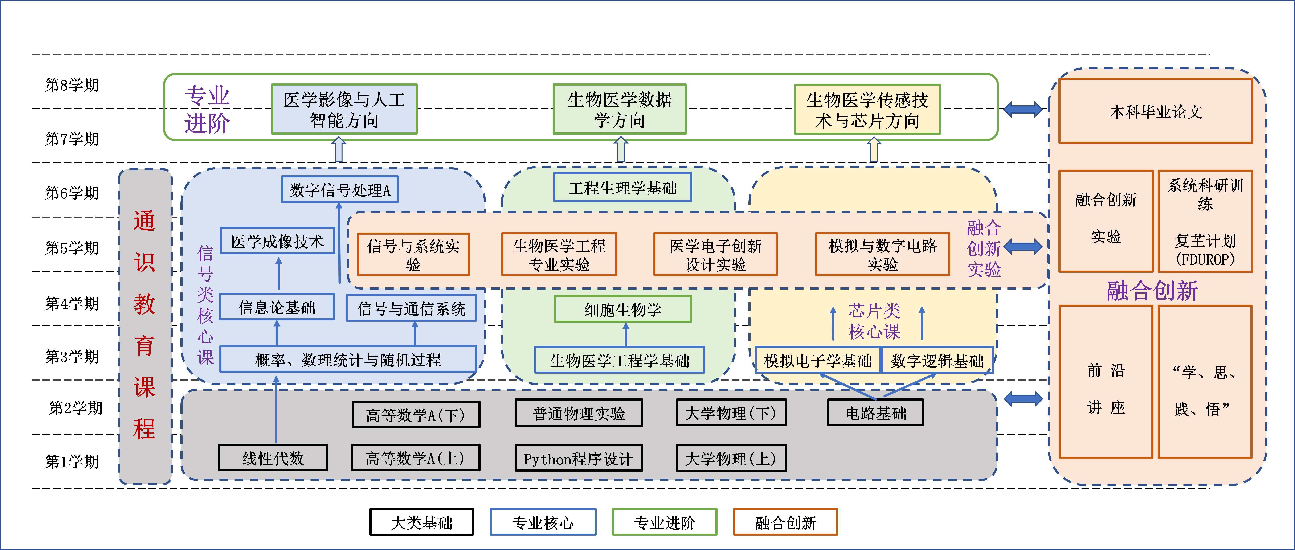
1.课程体系
采用以学科领域为横、课程内容梯度为纵的难度逐级提升的专业进阶课程体系。
2.科研训练体系
建立螺旋递进的全周期科研训练体系，给低年级本科生配备校内／校外导师，鼓励师生共创，通过复芏计划等项目引导学生在“做中学、学中悟、悟中创”。在1、2年级设立生物医学工程方向的前沿讲座和无学分讨论班，引导学生早进课题组轮转，培育兴趣。3年级通过2学期的科研实践训练，完成1项复芏计划（FDUROP）项目（䇹政、望道、登辉和曦源等），激发创新志趣。多渠道支持学生参加国内国际高水平学术交流，鼓励学生参加国内外高水平创新竞赛。
八. 课程设置与修读要求
（一）通识教育课程：模块“2”（40学分） 通识教育课程包括通识教育核心课程和专项教育课程。1.通识教育核心课程（26学分）要求修读26学分，含思想政治理论课21学分，七大模块课程6学分（美育学分不少于2学分），大学生国家安全教育1学分。2. 专项教育课程（14学分）
（二）专业培养课程:模块“2”（56学分）专业培养课程包括大类基础课程和专业核心教育课程。1. 大类基础课程（26学分），要求修读工科类基础课程26学分。2. 专业核心教育课程（30学分）要求修读30学分（部分课程学分可用荣誉课程学分替换）。
（三）多元发展路径课程:模块“X”
包括专业进阶路径、荣誉项目、跨学科发展路径、辅修学士学位路径、创新创业路径，要求在院系专业导师指导下选择1条发展路径，按路径要求修读课程。
1.专业进阶路径（30学分）： 修满30学分。要求在本专业专业进阶模块I修读15学分、专业进阶模块II修读15学分。专业进阶模块I若有多修读学分，其可替代专业进阶模块II学分。
2. 荣誉项目（35学分）： 在专业进阶路径基础上，修读本培养方案中的荣誉课程不少于5门课。荣誉项目课程设置和修读要求见“生物医学工程与技术创新学院本科荣誉项目实施方案”。
3. 跨学科发展路径（45学分）： 修满45学分。要求修读2个非本专业独立开设的学程，可选择专业学程或跨学科学程。学分不足部分可在全校所有本科生课程中任意选修。学程课程详见教务处学程项目网页。
4. 辅修学士学位路径（45学分）： 要求修读本专业的专业进阶课程模块I修读15学分和1个辅修学士学位项目，辅修学士学位应与主修学士学位归属不同的本科专业大类。辅修学士学位项目课程设置详见教务处辅修学士学位项目网页。
5.创新创业路径（45学分）：要求修读1个创新创业学院开设的创新创业学程，以及1个非本专业独立开设的学程。修读学分不足部分可在全校所有本科生课程中任意选修。创新创业学程课程详见教务处学程项目网页。
（四）融合创新能力：“Y”模块（15学分）
1. 按照“基础型—综合型—创新型”渐次推进、相互衔接的生物医学工程实验教学体系，在解决复杂问题的过程中培养实验技能，激发批判性思维和科研潜力。
2. 全周期的科研训练体系，在1、2年级设立生物医学工程前沿导论课和无学分讨论班，引导学生早进课题组轮转，培育兴趣。3年级参与科研实践训练，激发创新志趣。
3. 鼓励学生参加国内国际高水平创新竞赛。
(一) 通识教育课程（40学分）
1. 通识教育核心课程（26学分）
2. 通识教育专项教育课程（14学分）
(二) 专业培养课程（56学分）
1. 学科基础课程（26学分）
课程名称 | 学分 | 学时 | 修读要求 | 课程代码 | 含实践学分 | 含美育学分 | 含劳动教育总学时 | 开课学期 | 研究生学位课程类别 | 备注
高等数学A(上）  Advanced Mathematics A I | 5 | 108 | 必修 | MATH10015 | 0.4 | 0 | 0 | 1 | / | 可用数学分析B I代替
高等数学A(下）  Advanced Mathematics A II | 5 | 108 | 必修 | MATH10016 | 0.4 | 0 | 0 | 2 | / | 可用数学分析B II代替
大学物理B(上)  College Physics B I | 4 | 90 | 必修 | PHYS10003 | 0.8 | 0 | 0 | 1 | /
大学物理B(下)  College Physics B II | 4 | 90 | 必修 | PHYS10004 | 0.8 | 0 | 0 | 2 | /
基础物理实验  Fundamental Physics Experiments | 2 | 54 | 必修 | PHYS10005 | 2 | 0 | 4 | 2 | /
线性代数  Linear Algebra | 3 | 72 | 必修 | CS10003 | 0 | 0 | 0 | 1 | /
电路基础  Fundamentals of Electric Circuits | 3 | 54 | 必修 | ICSE10001 | 0 | 0 | 0 | 2 | /
2. 专业核心教育课程（30学分）
课程名称 | 学分 | 学时 | 修读要求 | 课程代码 | 含实践学分 | 含美育学分 | 含劳动教育总学时 | 开课学期 | 研究生学位课程类别 | 备注
Python程序设计  Programming in Python | 2 | 72 | 必修 | CS10002 | 1 |  |  | 1 | /
概率、数理统计与随机过程  Probability, Mathematical Statistics and Stochastic Process | 3 | 54 | 必修 | EST20002 | 0 | 0 | 0 | 3 | /
数字逻辑基础  Fundamentals of Digital Logic | 4 | 90 | 必修 | EST20009 | 1 | 0 | 0 | 3 | /
模拟电子学基础  Analog Electronics Foundation Course | 4 | 72 | 必修 | EST20010 | 1 | 0 | 0 | 3 | /
生物医学工程学基础  Basics of Biomedical Engineering | 3 | 54 | 必修 | BME30003 | 0.5 | 0 | 0 | 3 | /
信号与通信系统  Signal and Communication System | 3 | 54 | 必修 | EST20004 | 0 | 0 | 0 | 4 | /
信息论基础  Elements of Information Theory | 3 | 54 | 必修 | EST20008 | 0.5 | 0 | 0 | 4 | /
医学成像技术  Medical Imaging Technology | 2 | 36 | 必修 | BME50021 | 0.5 | 0 | 0 | 5 | /
数字信号处理A  Introduction to Digital Signal Processing A | 3 | 54 | 必修 | EST30002 | 0.5 | 0 | 0 | 6 | /
工程生理学基础  Foundations of Engineering Physiology | 3 | 54 | 必修 | BME50017 | 0 | 0 | 0 | 6 | /
(三) 多元发展课程
多元发展包括专业进阶（含荣誉项目）、跨学科发展（含辅修学士学位项目）和创新创业等不同路径，要求在院系专业导师指导下选择一条发展路径，按路径要求修读课程。
1. 专业进阶路径（30学分）
修满24学分。要求在本专业进阶课程或荣誉课程中修读至少24学分，学分不足部分可在全校所有本科生课程中任意选修。
(1) 专业进阶模块I（15学分）
课程名称 | 学分 | 学时 | 修读要求 | 课程代码 | 含实践学分 | 含美育学分 | 含劳动教育总学时 | 开课学期 | 研究生学位课程类别 | 备注
细胞生物学  Cell Biology | 3 | 54 | 必修 | BIOL30004 | 0 | 0 | 0 | 4 | /
生物芯片导论  Introduction of Biochip | 3 | 54 | 选修 | BME30005 | 1 | 0 | 0 | 秋 | /
嵌入式处理器  Introduction to Embeded Processor | 3 | 54 | 选修 | BME30002 | 1 | 0 | 0 | 4 | /
医学传感器  Medical Sensors | 3 | 54 | 选修 | BME50001 | 1 |  |  | 5 | /
医学信号处理  Medical Signal Processing | 2 | 36 | 选修 | BME50023 | 0.5 | 0 | 0 | 6 | /
神经生物学概论  Introduction to Neurobiology | 2 | 36 | 选修 | BIOL50011 | 0 | 0 | 0 | 春,秋 | /
近代医学概论  Introduction to Modern Medical Science | 2 | 36 | 选修 | BME50018 | 0 | 0 | 0 | 春,秋 | /
深度学习基础  Foundations of Deep Learning | 3 | 54 | 选修 | AIB310003 | 1 | 0 | 0 | 春,秋 | /
数字图像处理B  Digital Image Processing B | 2 | 36 | 选修 | ICE40003 | 0.5 | 0 | 0 | 春,秋 | /
计算机视觉  Computer Vision | 3 | 54 | 选修 | AIE310004 | 2 | 0 | 0 | 春,秋 | /
电磁场与电磁波  Electromagnetic Field and Wave | 3 | 54 | 选修 | ICE50009 | 0.5 | 0 | 0 | 春,秋 | /
脑机接口  Brain-Computer Interface | 3 | 54 | 选修 | BME70010 | 0 | 0 | 0 | 春,秋 | /
医学超声技术  Medical Ultrasound Technology | 2 | 36 | 选修 | AIT531030 | 0.5 | 0 | 0 | 春 | /
(2) 专业进阶模块II（15学分）
课程名称 | 学分 | 学时 | 修读要求 | 课程代码 | 含实践学分 | 含美育学分 | 含劳动教育总学时 | 开课学期 | 研究生学位课程类别 | 备注
计算神经学  Computational Neuroscience | 3 | 54 | 选修 | CS50029 | 0 | 0 | 0 | 春,秋 | /
生物统计学  Biostatistics | 3 | 54 | 选修 | BIOL50004 | 0.5 | 0 | 0 | 春,秋 | /
基因组学  Genomics | 2 | 36 | 选修 | BIOL50009 | 0 | 0 | 0 | 春,秋 | /
AI在生物分子结构中的研究及应用  Research and Application of AI in Biomolecular Structure | 2 | 36 | 选修 | AIS410014 | 0 | 0 | 0 | 春,秋 | /
模拟集成电路设计原理  Principle of Analog Integrated Circuit Design | 3 | 54 | 选修 | ICSE30022 | 1 | 0 | 0 | 春,秋 | /
半导体器件原理与工艺  Principles and Technology of Semiconductor Devices | 3 | 54 | 选修 | EST40003 | 0 |  |  | 春,秋 | /
集成电路设计实验  Integrated Circuit Design Lab | 3 | 54 | 选修 | EST40002 | 3 |  |  | 春 | /
2. 荣誉项目路径（35学分）
在专业进阶路径基础上，修读本培养方案中的荣誉课程不少于5门课。荣誉项目课程设置和修读要求请见信息科学与工程学院本科“荣誉项目”实施方案。下载地址：https://jwc.fudan.edu.cn/（复旦大学教务处）-专业培养-常用文档。
(1) 荣誉项目课程（0学分）
课程名称 | 学分 | 学时 | 修读要求 | 课程代码 | 含实践学分 | 含美育学分 | 含劳动教育总学时 | 开课学期 | 研究生学位课程类别 | 备注
信号与通信系统（H）  Signal and Communication System (H) | 4 | 72 | 选修 | EST20004h | 1 | 0 | 0 | 4 | /
信息论（H）  Information Theory (H) | 4 | 72 | 选修 | EST20008h | 1 | 0 | 0 | 4 | /
数字信号处理（H）  Digital Signal Processing (H) | 4 | 72 | 选修 | EST30002h | 1 | 0 | 0 | 5 | /
工程生理学基础（H）  Foundations of Engineering Physiology (H) | 4 | 72 | 选修 | BME50017h | 1 | 0 | 0 | 6 | /
电子系统设计（H）  Electronic System Design (H) | 3 | 54 | 选修 | EST50012h | 3 | 0 | 0 | 7 | /
3. 跨学科发展路径（45学分）
要求修读2个非本专业独立开设的学程，可选择专业学程或跨学科学程。学分不足部分可在全校所有本科生课程中任意选修。学程课程详见教务处学程项目网页，下载地址：https://jwc.fudan.edu.cn/（复旦大学教务处）-专业培养-常用文档。完成学程修读要求的学生可获得相应的学程证书。
4. 创新创业路径（45学分）
要求修读1个创新创业学院开设的创新创业学程，以及1个非本专业独立开设的学程。修读学分不足部分可在全校所有本科生课程中任意选修。创新创业学程课程详见教务处学程项目网页，下载地址：https://jwc.fudan.edu.cn/（复旦大学教务处）-专业培养-常用文档。
5. 辅修学士学位路径（45学分）
要求至少修读本专业进阶模块I课程15学分和1个辅修学士学位项目，辅修学士学位应与主修学士学位归属不同的本科专业大类。 辅修学士学位项目课程设置详见教务处辅修学士学位项目网页，下载地址：https://jwc.fudan.edu.cn/（复旦大学教务处）-专业培养-常用文档。完成辅修学士学位项目修读要求，且达到学校毕业和学位授予要求的学生可获得相应的辅修学士学位证书。
其他
多元发展路径中，辅修学士学位项目或专业进阶课程模块I均可以冲抵学程，专业培养和多元发展路径共享的课程只计算一次学分。
(四) 融合创新能力（15学分）
1. 按照“基础型—综合型—创新型”渐次推进、相互衔接的生物医学工程实验教学体系，在解决复杂问题的过程中培养实验技能，激发批判性思维和科研潜力。
2. 全周期的科研训练体系，在1、2年级设立生物医学工程前沿导论课和无学分讨论班，引导学生早进课题组轮转，培育兴趣。3年级参与科研实践训练，激发创新志趣。
3. 鼓励学生参加国内国际高水平创新竞赛。
课程名称 | 学分 | 学时 | 修读要求 | 课程代码 | 含实践学分 | 含美育学分 | 含劳动教育总学时 | 开课学期 | 研究生学位课程类别 | 备注
模拟与数字电路实验  Analog and Digital Circuit Experiments | 3 | 72 | 必修 | EST40012 | 3 | 0 | 0 | 4 | /
信号与系统实验  Experiments in Signals and Systems | 2 | 36 | 必修 | ICE40005 | 2 | 0 | 0 | 5 | /
生物医学工程专业实验  Experiments of Biomedical Engineering | 3 | 54 | 必修 | BME50025 | 3 | 0 | 0 | 5 | /
医学电子创新设计与实验  Innovative Designing and Experiment in Medical Electronics | 3 | 54 | 选修 | BME30004 | 3 | 0 | 0 | 5 | /
前沿讲座  Frontiers in Information Science | 2 | 36 | 必修 | ICE50010 | 0 | 0 | 0 | 2 | /
科研实践I | 3 |  | 选修 | 进入课题组开展科创活动
科研实践II | 3 |  | 选修 | 需承担1项复芏计划
无学分讨论班 | 0 |  | 选修 | 第3、4学期，在各研究方向的无学分讨论班轮转，学期结束需获得相应方向讨论班老师签字确认。
其他 | 2 |  | 必修 | 本科毕业论文：完成融合创新模块的选修课程，可用课程成果作为论文主要内容。
复芏计划(FDUROP) | 0 |  | 选修 | 第5、6学期，需要承担1项复芏计划，详见复旦大学本科生学术研究资助计划管理办法。

